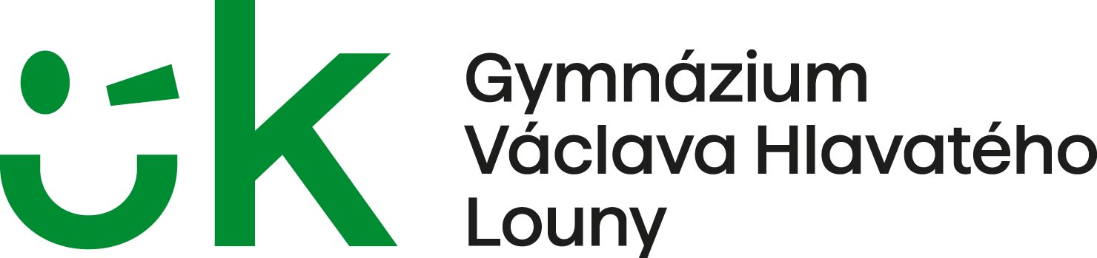
Gymnázium Václava Hlavatého, Louny
Poděbradova 661, příspěvková organizace

Seznam literárních děl
k ústní části maturitní zkoušky z českého jazyka a literatury

Jméno a příjmení žáka: Třída: Školní rok:

Kritéria pro výběr maturitních zadání k ústní zkoušce:

Žák si vybírá 20 literárních děl
Česká a světová literatura do konce 18. století min. 2 literární díla
Česká a světová literatura 19. století min. 3 literární díla
Světová literatura 20. a 21. století min. 4 literární díla
Česká literatura 20. a 21. století min. 5 literárních děl
Minimálně dvěma literárními díly musí být v seznamu žáka zastoupena próza, poezie, drama.
Seznam žáka může obsahovat maximálně dvě díla od jednoho autora.

Poř. Autor Dílo

Česká a světová literatura do konce 18. století

Česká a světová literatura 19. století

Světová literatura 20. a 21. století

Česká literatura 20. a 21. století

Louny dne ......................................................... ......................................................... podpis žáka podpis učitele

